### 关于电子计价秤强检系统操作步骤如下：

### 网址：https://psp.e-cqs.cn

### **第一步** **注册并登录**：

1. 新用户先注册（页面右上角），注册完成后登录进行下一步；

(提示：这是国家备案系统，针对全国范围内的强检计量器具服务，由国家局进行注册资质审核，注册时必须按照系统中的提示注册，审核时间如下图所示)

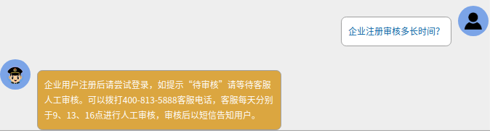

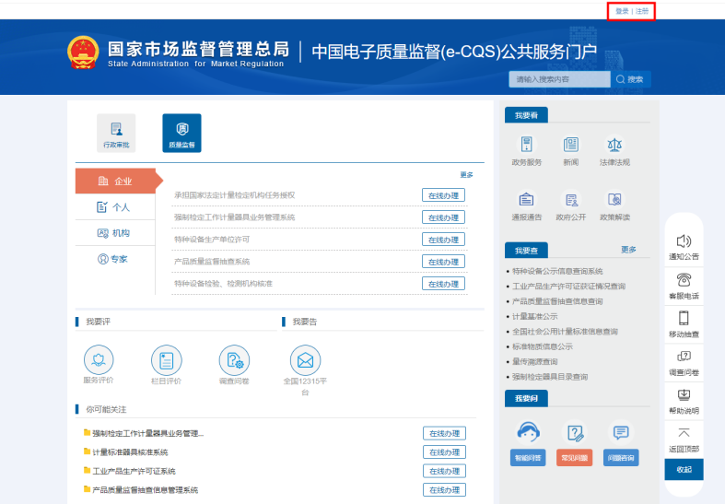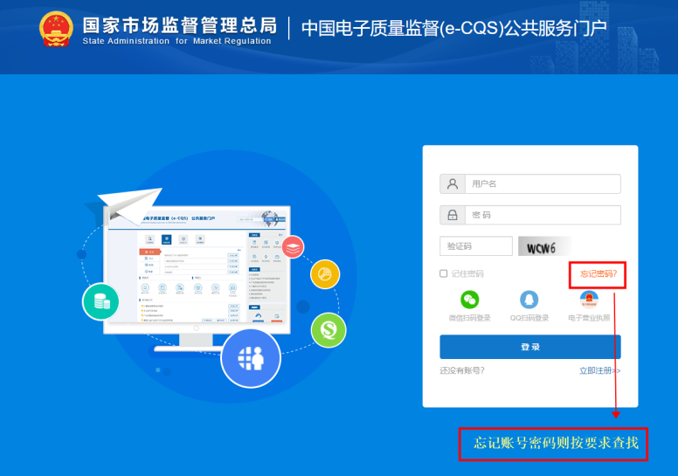

* 注意必须用“企业注册”，个体商户没有社会信用代码可以选择“个人注册”。

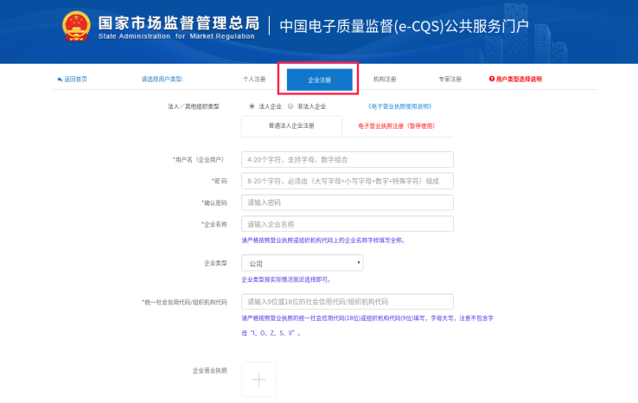

2.登录后点击图中“强制检定工作计量器具业务管理系统 在线办理”进行下一步；

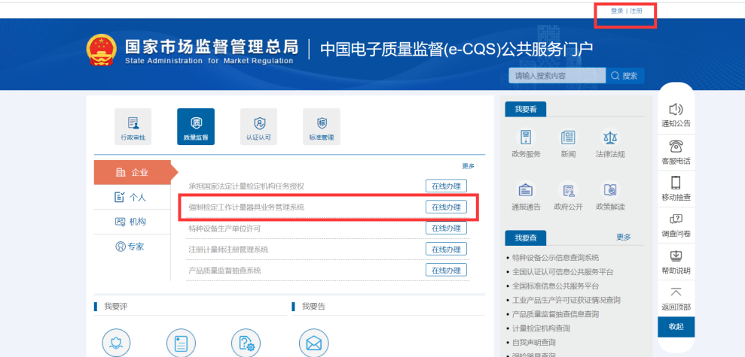

**第二步** **强检器具台账维护**（信息保存、修改）：

1.点击图中红框里的“强检器具台账维护 直接办理”；

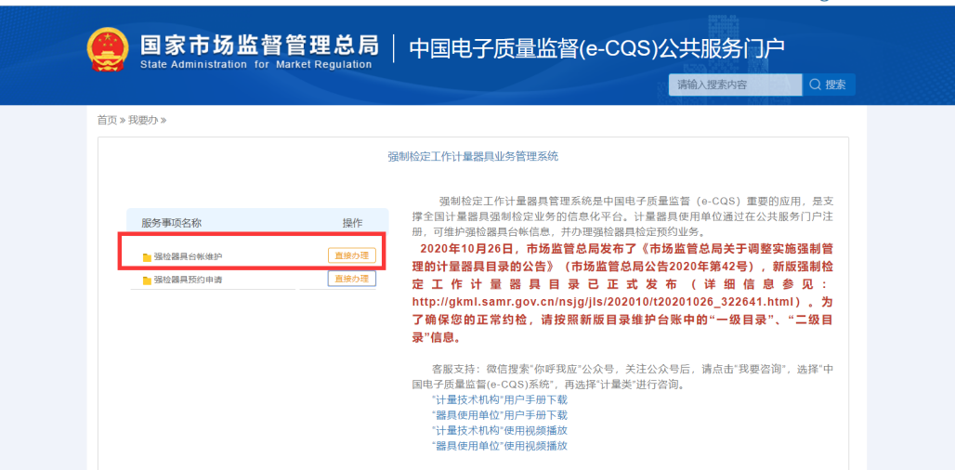

* 第一种维护方式如下图（单个录入）：

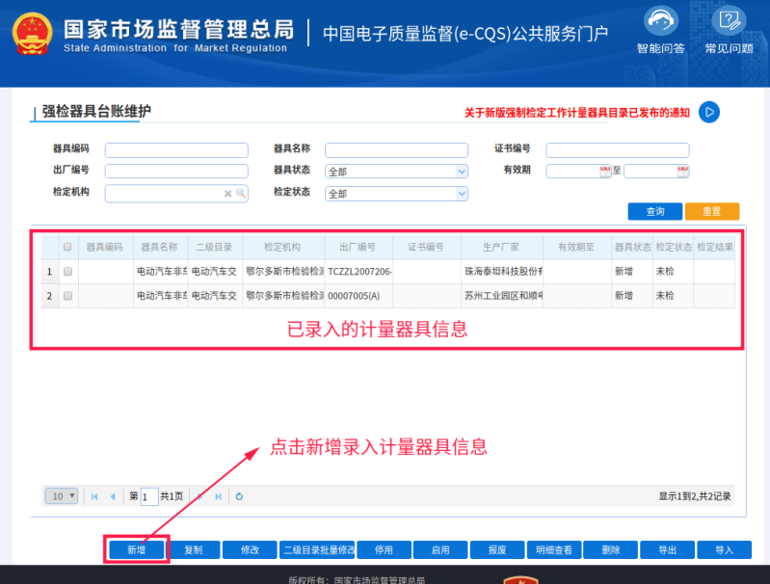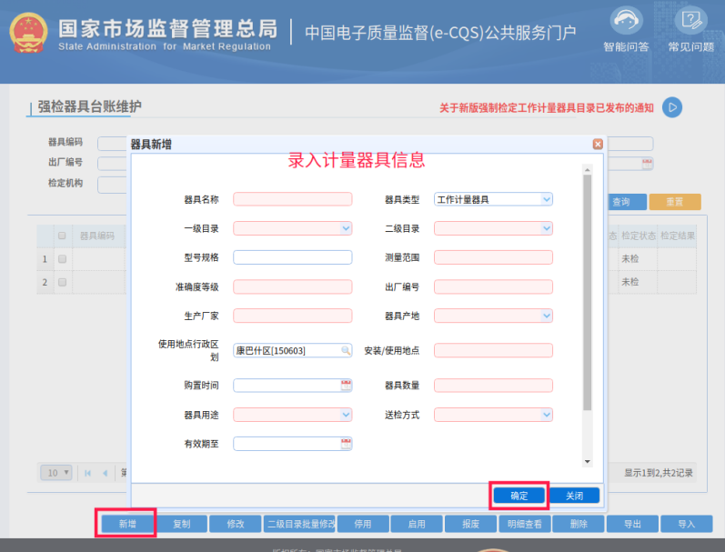

* 第二种维护方式如下图（批量导入）：

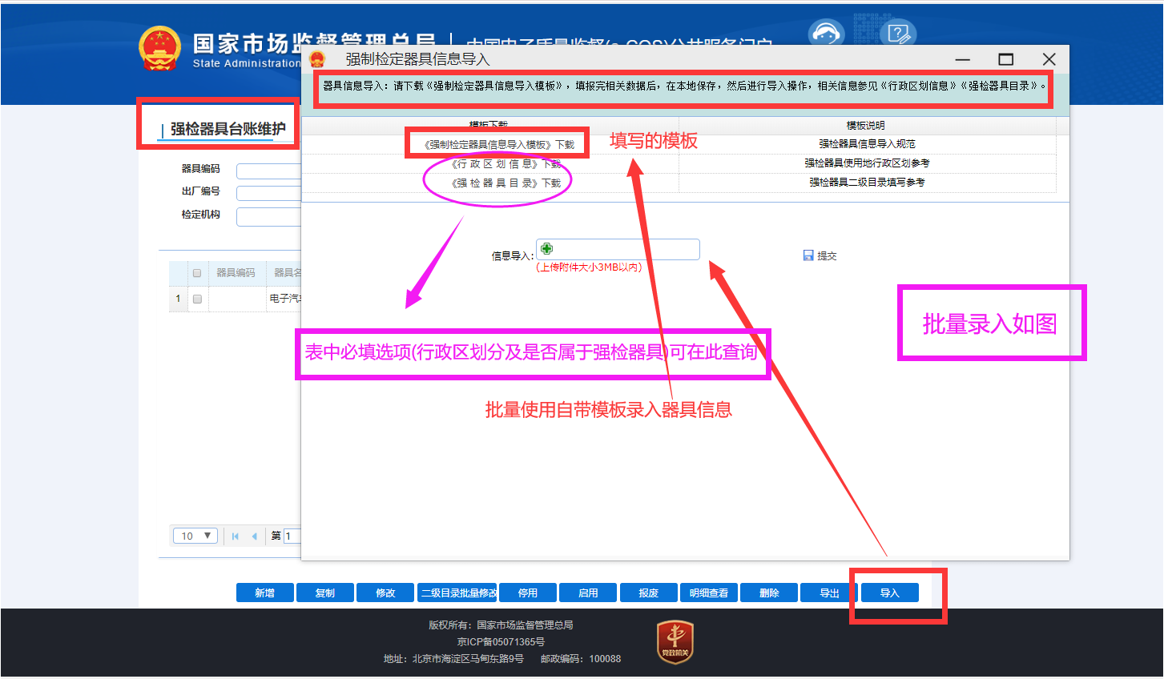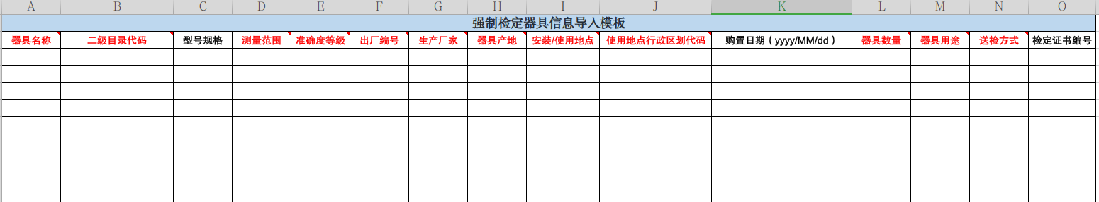

* 模板中红字为必填项。

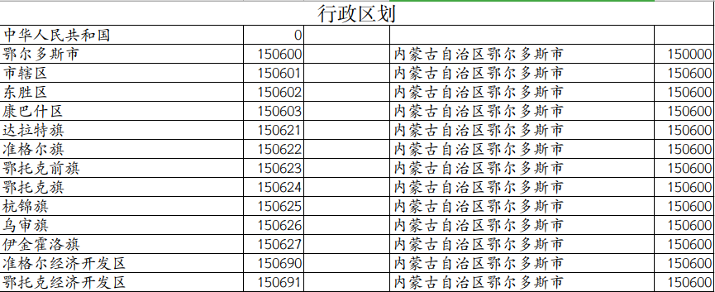

* 上图为行政区域代码。
* 强检器具台账维护中可分开录入也可批量录入。
* 填写规范：

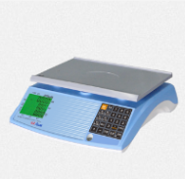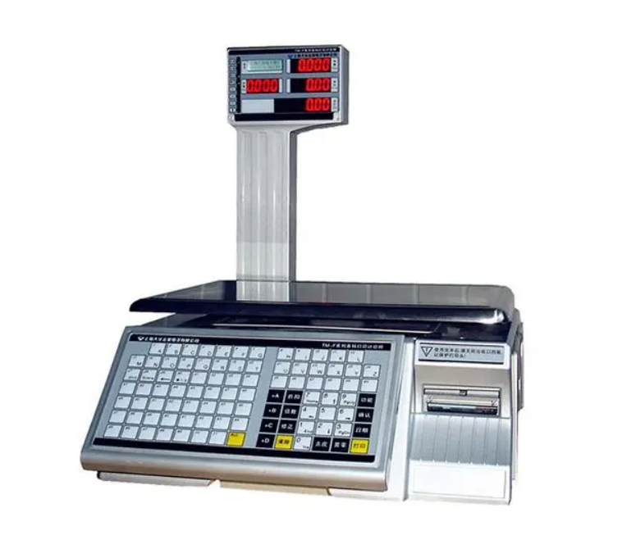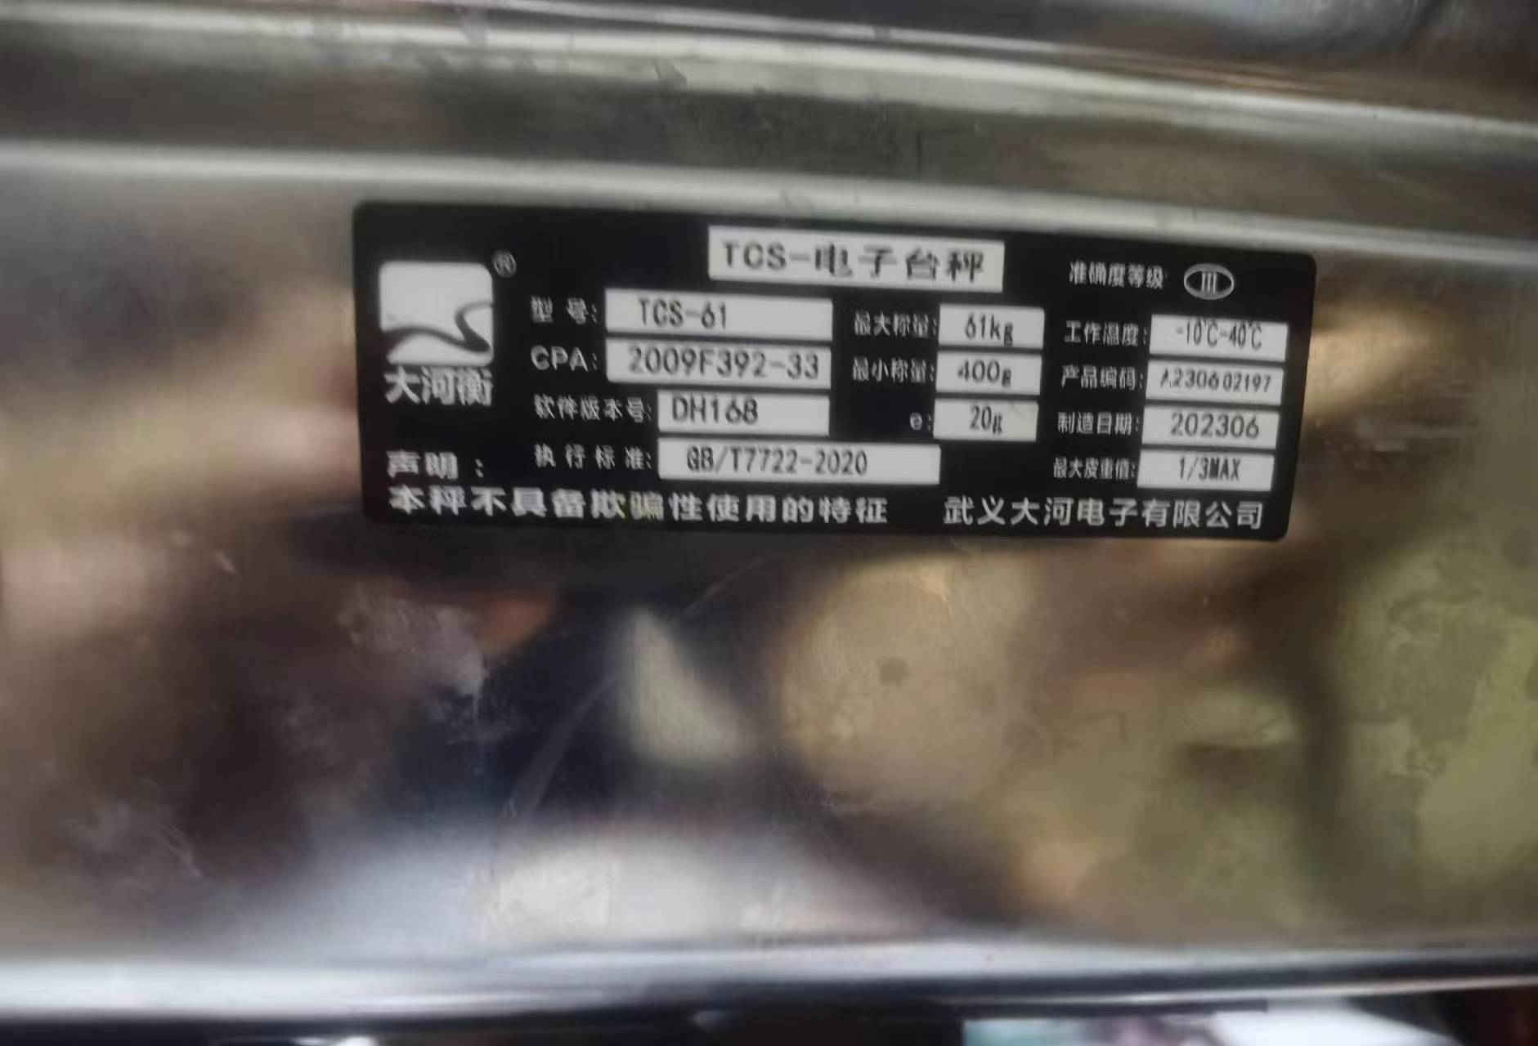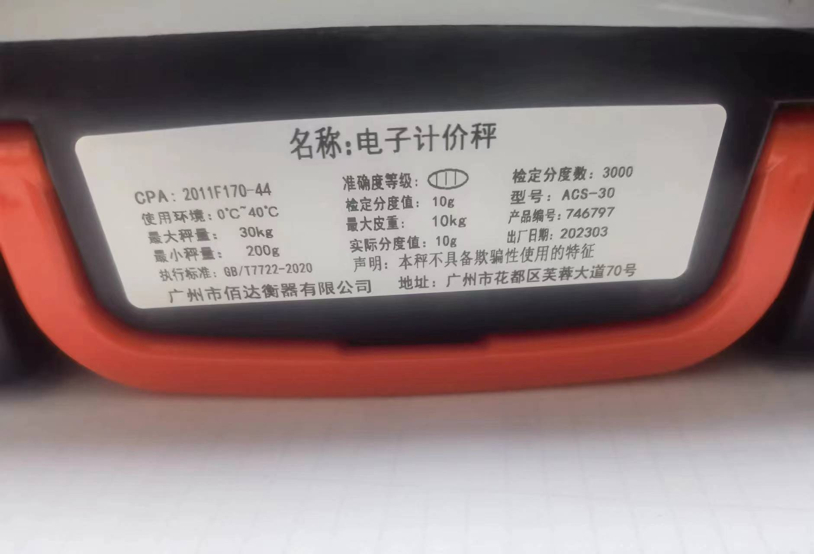

* 器具名称必须填为电子计价秤、电子秤、电子台秤、电子案秤，规格型号、测量范围、出厂编号、生产厂家、准确度等级按照设备铭牌上的填写（如上图所示）。
* 一级目录、二级目录选择非自动衡器。
* 以上计量器具送检方式为现场检测。

**第三步** **强检器具预约申请**（信息提交、预约）：

1.点击图中红框里的“强检器具台账维护 直接办理”进行下一步；

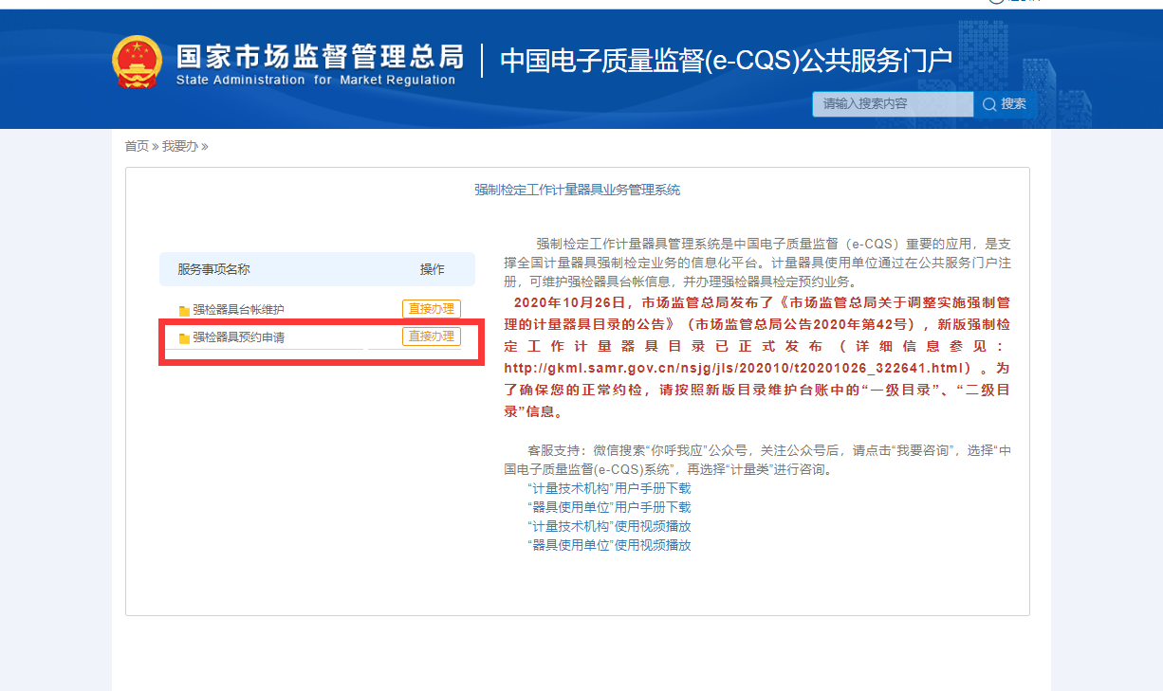

2.点击新增生成新预约单；

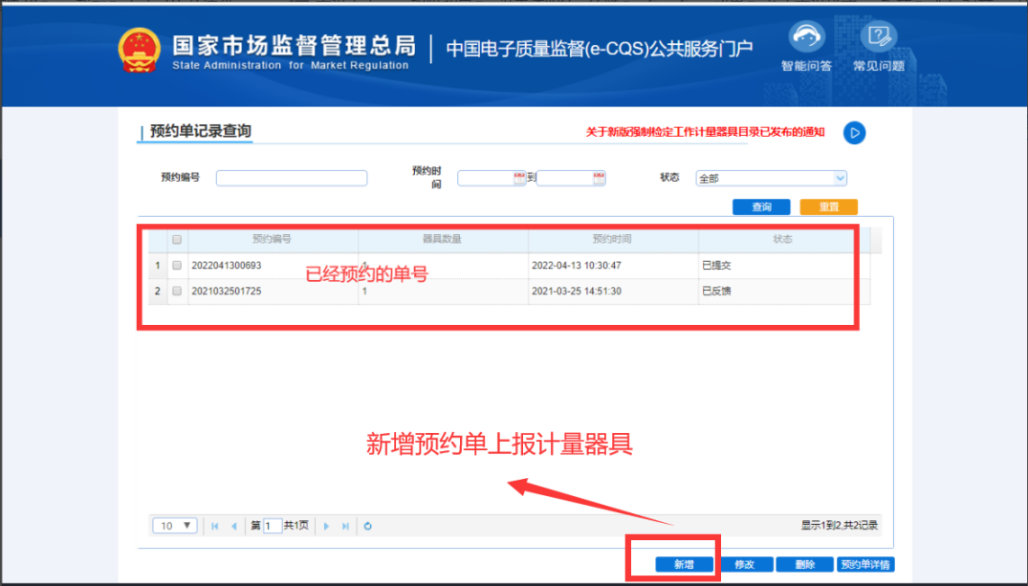

3.选中需要检测的计量器具点击选择；

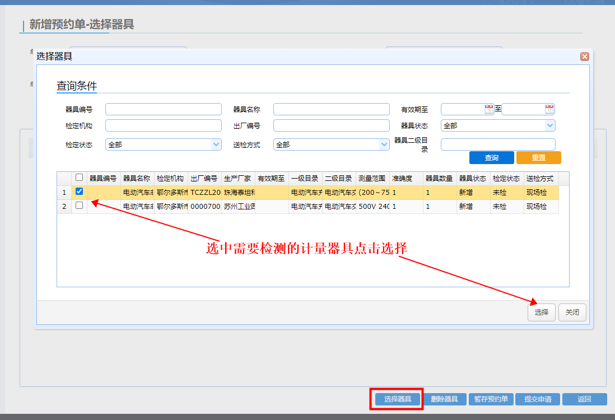

4.选中计量器具点击提交申请生成新预约单；

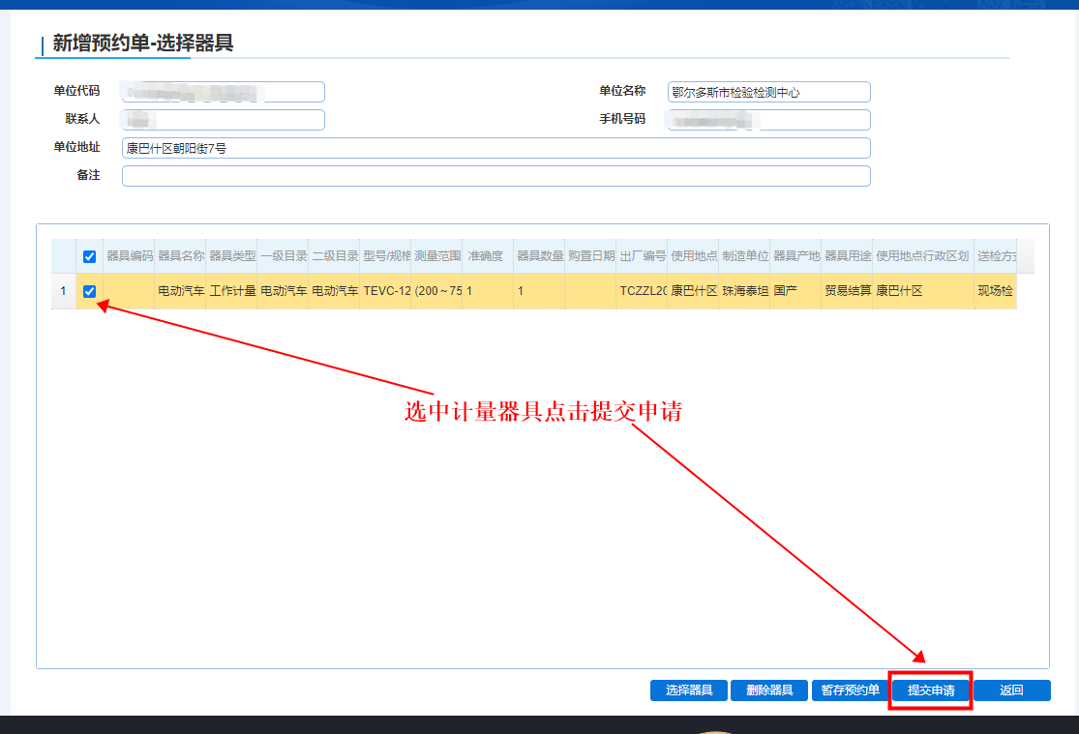

5.查看已预约的计量器具审核状态点击预约单详情；

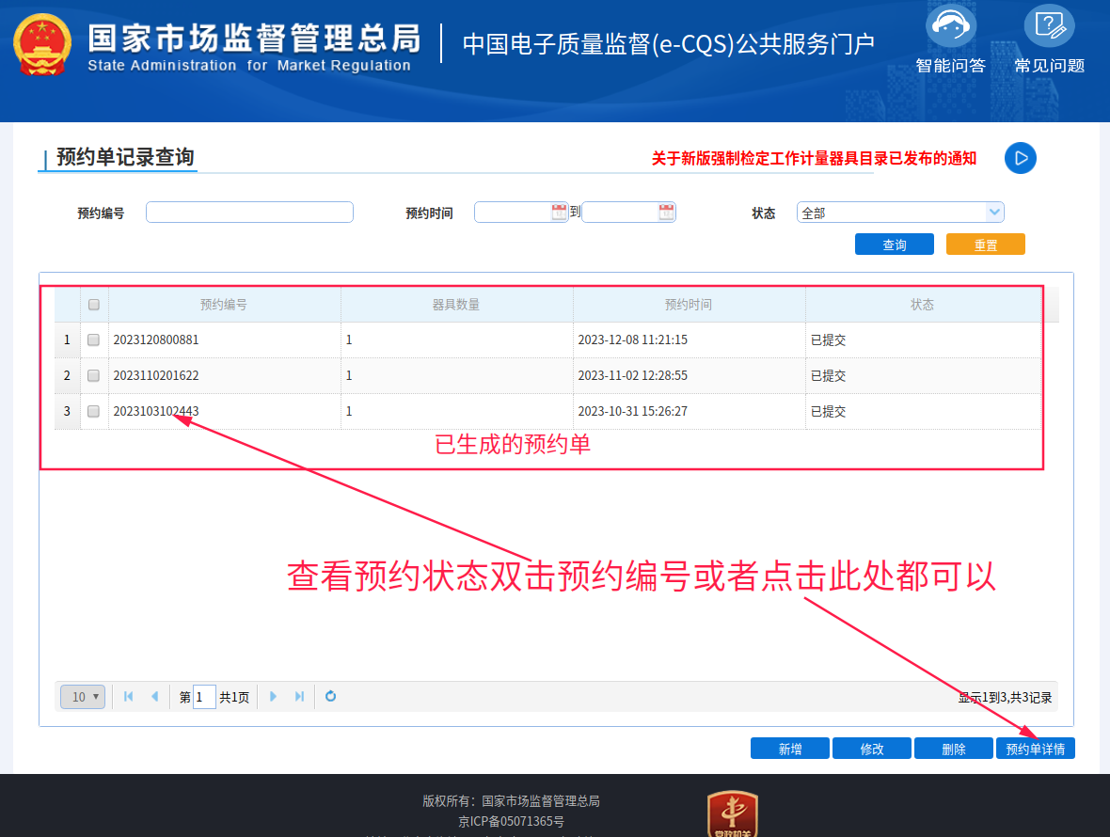

* 查看预约单详情中的回执信息，及时修改并重新预约。

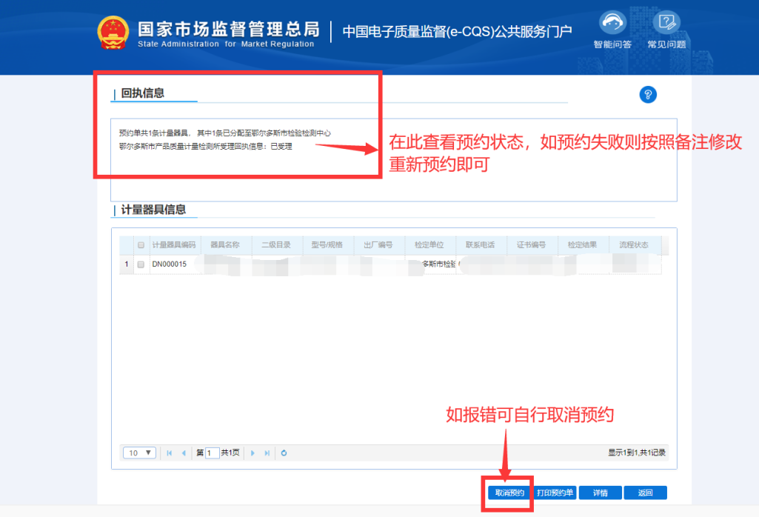

审核状态如下：

* **已受理**表示审核通过，**不予受理**则表示审核未通过需要按照回执信息修改并重新预约；
* 已受理的现场检测计量器具，由检测科室人员安排检测时间，通过短信或电话的形式通知客户检测；
* **不予受理**的预约单需要在强检器具台账维护中修改，修改完成后重新预约。
* 报检咨询QQ群号：223777394 报检咨询电话：0477-8330521

**下载电子证书：**

* 下载电子证书需要现场检测时出具的委托单，望各企业个体工商户惠存！

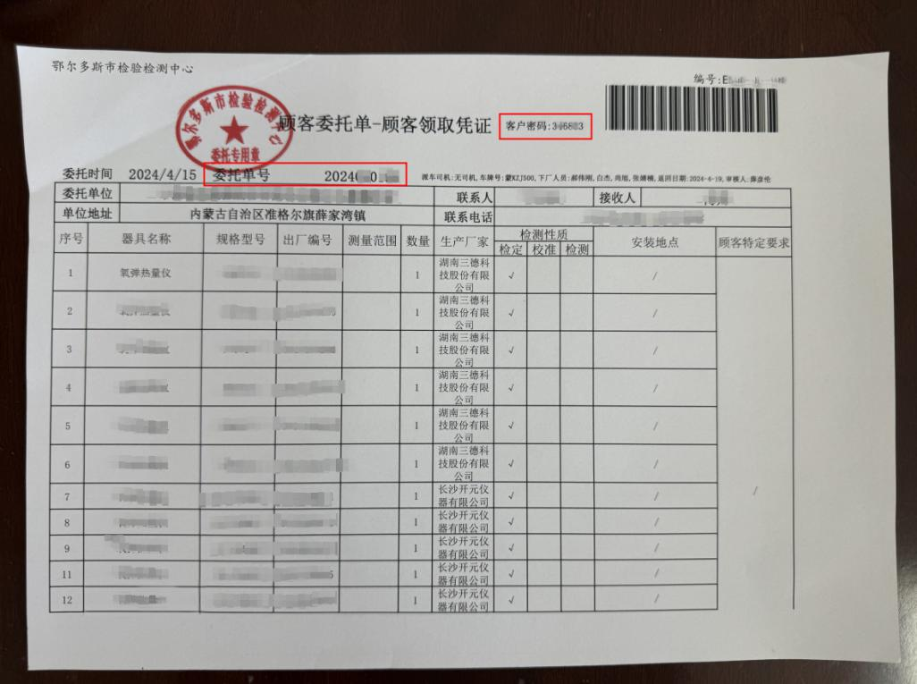

1.网址：在浏览器里输入网址http://www.ordoszjs.cn/，选择第2项[计量检测电子证书下载](http://www.ordoszjs.cn/jlmis/UrlFiles/frm_DownLoadCertify.aspx)，然后输入委托单号和委托单右上角的密码下载电子证书。

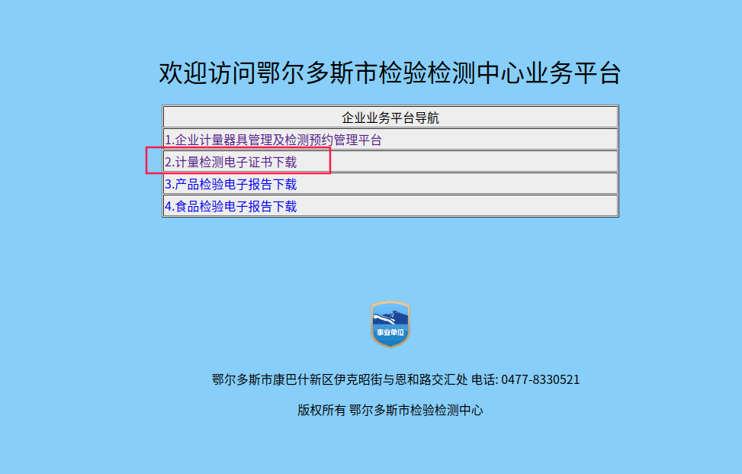

3.微信公众号：

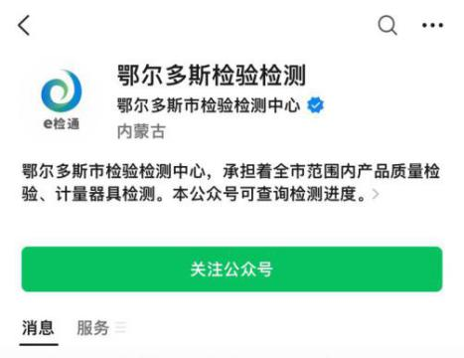

* 点击进度查询中的电子证书按步骤下载。

